Прокуратура Сызранского района разъясняет:

Внимание! Остерегайтесь телефонных мошенников!

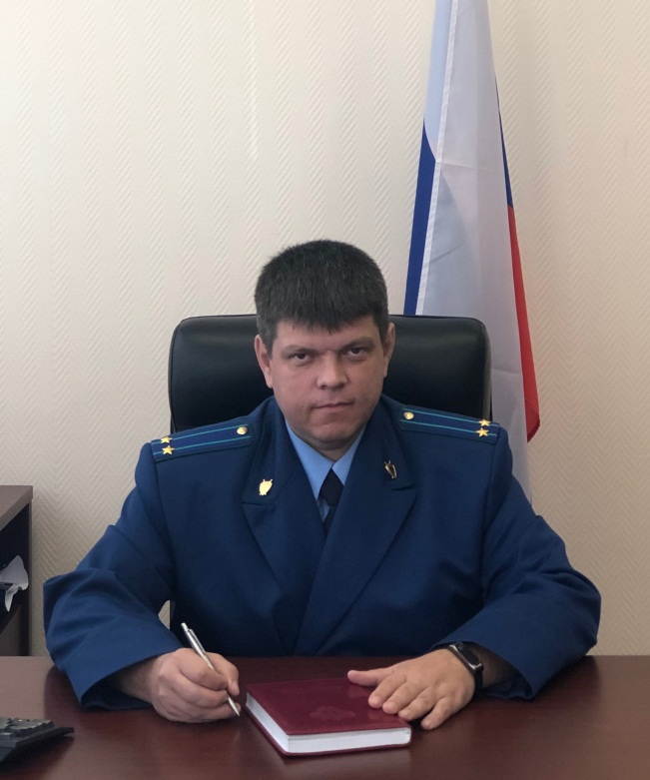
Разъясняет заместитель прокурора Сызранского района Геннадий Лебедев.

Новую схему обмана разработали телефонные мошенники, она позволяет выманить у клиентов банков реквизиты карты и деньги. Робот сообщает человеку о якобы проводимой от его имени банковской операции, а затем переключает на мнимого сотрудника банка, который начинает шантажировать его.
К примеру, «голосовой помощник» сообщает клиенту банка, что с его счета проходит подозрительный перевод либо от него поступила заявка на кредит или выпуск карты. Робот просит собеседника сказать «Да» или «Нет», чтобы начать операцию или отклонить ее. Разговор всегда построен так, что «для уточнения деталей» человека переводят на «специалиста банка».
Если человек отрицает какие-либо действия, аферисты начинают угрожать ему.
Зачастую злоумышленники переключаются на другой, более привычный сценарий - убеждают человека «для отмены операции» назвать секретные данные карты - трехзначный код, срок действия, а также коды из банковских уведомлений. Либо они могут под предлогом «безопасности» заставить скачать программу, которая на самом деле даст мошенникам удаленный доступ к устройству и онлайн-банку пользователя.
Во всех случаях, когда мошенники торопят и давят - угрожают, не дают времени на обдумывание, а также вытягивают из собеседника конфиденциальных сведений - прекращайте разговор. Перезвоните сами в банк по телефону горячей линии, который легко найти на сайте организации и на оборотной стороне банковской карты.
Если злоумышленники все же смогли вас обмануть и похитили денежные средства, незамедлительно обращайтесь в полицию!

30.11.2023

